COMPARAÇÃO DE EXTRATIVOS DE MADEIRAS DE LOURO CANELA EM DIFERENTES SOLVENTES.

Ana Tércia Nascimento de Lima¹; Ediele Xavier Sousa²; Luidy Henrique da Silva Ferreira³; Renata Alice Ribeiro do Carmo⁴; Maria Naruna Felix de Almeida⁵

¹Graduanda em Licenciatura em Química. Universidade do Estado do Pará. E-mail: nascimentoanatercia22@gmail.com
² Graduanda em Licenciatura em Química. Universidade do Estado do Pará.
³Graduando em Engenharia Florestal. Universidade do Estado do Pará.
⁴Graduando em Engenharia Florestal. Instituição: Universidade do Estado do Pará.
⁵Doutora em Ciências Florestais. Universidade do Estado do Pará

RESUMO
Espécies conhecidas popularmente como louro canela são associadas, na literatura, ao gênero Ocotea, pertencente à família Lauraceae, e são conhecidas pela produção de compostos aromáticos e bioativos, já a madeira do Louro Canela é muito valorizada sendo considerada de boa qualidade com uso na carpintaria e marcenaria. Tendo como base que diferentes solventes interferem na determinação do teor de extrativos, o presente estudo quantificou os extrativos de madeiras de louro canela em diferentes solventes. Sendo estes solventes água fria, água quente, álcool, álcool-tolueno e NaOH. A análise revelou que o solvente alcalino (NaOH 1%) foi o que solubilizou o maior teor de extrativos, os solventes orgânicos (álcool-tolueno e álcool) apresentaram teores intermediários, enquanto as extrações com água, tanto fria quanto quente, resultaram nos menores teores respectivamente, confirmando que a maior parte dos extrativos com relevância industrial/aromática desta madeira não é majoritariamente solúvel em água pura. Cada solvente é seletivo para um grupo diferenciado de compostos químicos, ou seja, são necessarias extrações sucessivas para que o material seja analisado/estudado de maneira consistente.

Palavras-chave: Extrator Soxhlet. Química da madeira. Extração de Substâncias Naturais.

Área de Interesse do Simpósio: Ciências Agrárias.

- INTRODUÇÃO
A floresta Amazônica é constituída por diferentes tipos de vegetação, sendo uma das poucas reservas naturais que ainda possuem os maiores níveis de biodiversidade do mundo, ou seja, representa um manancial de espécies com vasto potencial para compostos bioativos e aromáticos. Dentre as principais famílias de espécies exploradas, a família Lauraceae se destaca por sua expressiva importância econômica. Algumas de suas espécies são utilizadas pela indústria em diversos produtos; entretanto, ainda é utilizada em sua maioria por comunidades tradicionais (Marques, 2001).
Espécies conhecidas popularmente como louro canela são associadas, na literatura, ao gênero Ocotea, pertencente à família Lauraceae, e são conhecidas pela produção de compostos aromáticos e bioativos (suas folhas são utilizadas na produção de óleo essencial), já a madeira do Louro Canela é muito valorizada sendo considerada de boa qualidade com uso na carpintaria e marcenaria (Louro, 2025).
As madeiras possuem tecidos constituídos de muitos componentes químicos como a celulose, hemiceluloses e lignina que fazem parte da constituição estrutural da madeira que também possui componentes que não fazem parte da sua parede celular, estes são chamados de constituintes minoritários, dentre eles têm-se os extrativos (Gomes et al., 2020). Esse termo se refere a substâncias de baixa ou média massa molecular, que podem ser extraídas em água ou solventes orgânicos, mesmo em pequenas quantidades, esses extrativos exercem uma influência significativa sobre coloração, odor, resistência ao apodrecimento e a qualidade da madeira para determinados usos (Sjöström, 1993).
Os extrativos podem ser aplicados em diversos setores, como têxtil, alimentício, cosmético e farmacêutico, proporcionando benefícios econômicos e ambientais significativos (Santiago, 2020). Em se tratando de produção florestal, os compostos químicos não pertencentes à parede celular geram produtos não madeireiros, especificamente produtos bioquímicos (Zaque et al., 2021), o estudo destes componentes é importante, visto que, são produtos naturais e integram a economia de diversas regiões.
Com base no exposto, o objetivo é comparar o teor de extrativos da madeira do Louro canela utilizando diferentes solventes.

- MATERIAL E MÉTODOS
  - Obtenção e preparo das amostas
O material utilizado no estudo foram tábuas de madeira de louro canela, obtidas por doação de uma serraria localizada no município de Paragominas, no estado do Pará. Posteriormente, as peças de madeira foram palitadas, moidas e peneiradas, utilizando a fração retida entre as peneiras de 40 e 60 mesh para as análises que foram realizadas no LAMEF (Laboratório Multidiscipinar de Engenharia Forestal).
Foram utilizadas triplicatas em todas as analises químicas e os dados foi utilizada estatística descritiva (valores médios e desvio padrão), as análises foram baseadas no manual e fichas para prática de análises químicas quantitativas da madeira (Klock et al. 2012).
2.2 Determinação do teor de umidade
O teor de umidade base umida foi determinada para obtenção da porcentagem de matéria absolutamente seca (% A.S.) das amostras. Aproximadamente 2,0000 g de material foram adicionados a cada placa, e as amostras foram levadas à estufa a (100°C) por, no mínimo, 24 horas, até que o peso constante fosse atingido, após a secagem, cada conjunto foi retirado da estufa e imediatamente colocado em um dessecador para resfriamento. O peso final foi anotado e utilizado para o calculo do teor de umidade base úmida (equação 1).
$TU \left(\%\right)= \frac{(MU-MS)}{MU} X 100$ | (1)
TU: Teor de umidade
MU: massa úmida de serragem (g)
MS: massa seca de serragem (g)
MU-MS: massa de extrativos (g)

  - Solubilidade em água fria
A determinação do teor de extrativos solúveis em água fria foi realizada em amostras de madeira reduzidas à serragem, seguindo o procedimento de extração a frio.
Aproximadamente 2 g a.s. de material lenhoso foi transferido para um Becker de 500 mL, adicionando-se 300 mL de água destilada, a mistura foi mantida em repouso por 48 horas à temperatura ambiente, com agitação frequente em chapa agitadora. Após a extração, a solução foi cuidadosamente transferida para o cadinho filtrante previamente pesado. A filtração foi auxiliada por bomba a vácuo, lavando-se o Becker e a amostra residual com pelo menos 100 mL de água destilada para garantir a completa remoção dos extrativos.
O cadinho contendo a amostra extraída foi levado à estufa por 24 horas, até atingir peso constante. Após resfriamento em dessecador, o peso do cadinho com a amostra seca foi registrado. O teor de extrativos solúveis em água fria foi calculado com base na diferença entre o peso da amostra úmida e o peso da amostra após extração e secagem, conforme a fórmula específica (equação 2):

$$TE (\%)= \frac{MU-MS}{MU}X100$$ | (2)
TE: Teor de extrativos
MU: massa úmida de serragem (g)
MS: massa seca de serragem (g)
MU-MS: massa de extrativos (g)

2.4 Solubilidade em água quente

A determinação do teor de extrativos solúveis em água quente foi executada utilizando serragem de madeira, seguindo o procedimento de extração em meio aquoso sob refluxo.
A serragem pesada em foi transferida para três beckers de 250 mL, adicionando-se 100 mL de água destilada. O Becker foi coberto com um vidro de relógio para minimizar a evaporação e mantido em banho-maria com água em ebulição por 3 horas. Após o período de extração, o conteúdo foi transferido para o cadinho filtrante. A filtração foi realizada utilizando uma bomba a vácuo. O resíduo da amostra foi lavado com, no mínimo, 100 mL de água destilada, os cadinhos com as amostras foram secos em estufa a peso constante por 24 horas. Após o resfriamento em dessecador, o peso da amostra seca foi determinado, e o teor de extrativos determinado pela equação 2.
  - Solubilidade em hidroxido de sódio (NaOH)
A análise de solubilidade em NaOH 1% foi realizada seguindo as etapas de extração alcalina e posterior determinação do resíduo. A amostra foi transferida para um Becker de 400 mL, adicionando-se 100 mL de solução de (NaOH 1%).
A mistura foi aquecida em banho-maria com água em ebulição por 1 hora, com agitação manual utilizando bastão de vidro nos tempos de 10, 15 e 25 minutos após o início do aquecimento. Após 1 hora, a solução foi transferida para o cadinho filtrante, utilizando bomba a vácuo para a filtração, o resíduo da amostra foi lavado com, no mínimo, 100 mL de água destilada.
O cadinho foi levado à estufa por 24 horas até atingir peso constante. Após resfriamento em dessecador, o peso da amostra residual seca foi anotado.O teor de solúveis em NaOH 1% foi calculado com base na perda de massa da amostra, e o teor de extrativos determinado pela equação 2.

2.6 Extrativos em álcool-tolueno
A determinação do teor de extrativos solúveis em etanol-tolueno foi conduzida utilizando o método de extração contínua em aparelho Soxhlet. Três pedras de porcelana foram adicionadas ao balão. Três cadinhos foram secos em estufa por 2 horas e pesados, em seguida, 200 mL do solvente etanol-tolueno foram adicionados ao balão.
O cadinho contendo a amostra foi acoplado ao aparelho Soxhlet, que foi conectado ao balão contendo o solvente e ao condensador. A bancada de extração foi ligada, mantendo a extração contínua por, no mínimo, 6 horas. O teor de extrativos em etanol-tolueno foi calculado pela equação 2.
2.7 Extrativos em álcool
A determinação do teor de extrativos solúveis em álcool foi conduzida utilizando o método de extração contínua em aparelho Soxhlet. Três pedras de porcelana foram adicionadas ao balão. Os cadinhos foram secos em estufa por 2 horas e pesados. Em seguida, 200 mL do solvente álcool foram adicionados ao balão. O cadinho contendo a amostra foi acoplado ao aparelho Soxhlet, que foi conectado ao balão e ao condensador. A bancada de extração foi ligada, mantendo a extração contínua por pelo menos 6 horas. O cadinho foi seco em estufa por 24 horas e, após esse período, foi pesado e feito o calculo para se chegar ao teor de extrativos pela equação 2.
- RESULTADOS E DISCUSSÃO
As amostras de madeira serrada possuem um cheiro característico, o que pode indicar presença de extrativos voláteis, o que a torna conhecida popularmente pelos madeireiros e marceneiros e é ulizado para auxiliar sua identificação. As amostras de serragem apresentaram teor de umidade em uma média geral de 89,9272% ou 0,8994 no formato base decimal. Esse valor foi utilizado para a correção dos valores de extrativos em base seca.
3.1. Coloração dos extratos obtidos nos diferentes solventes
As extrações com os diferentes solventes resultaram em extratos com cores diferentes (Figura 1). O extrato obtido em água fria (1) permaneceu incolor, enquanto os extratos em álcool-tolueno (3), água quente (4) e Álcool (5) apresentaram uma coloração castanho-avermelhada, sendo o do álcool-tolueno o mais escuro dentre estes, porém, a extração com NaOH (Hidroxido de sódio) (2) se destacou dos demais por apresentar coloração proxima ao marrom escuro.
Alguns apresentaram turbidez e precipitação após a extração (extrações em alcool-tolueno, água-quente e álcool), enquanto as extrações em água fria e NaOH permaneceram límpidas. Cada solvente extrai diferentes tipos de extrativos com diferentes compostos e colorações por essa razão obteve-se a variação nas extrações (Sevilha et al, 2024).

Figura 1. Coloração dos extrativos de louro canela nos diferentes solventes testados. 1) Água fria, 2) NaOH, 3) Álcool-tolueno, 4) Água quente, 5) Álcool.
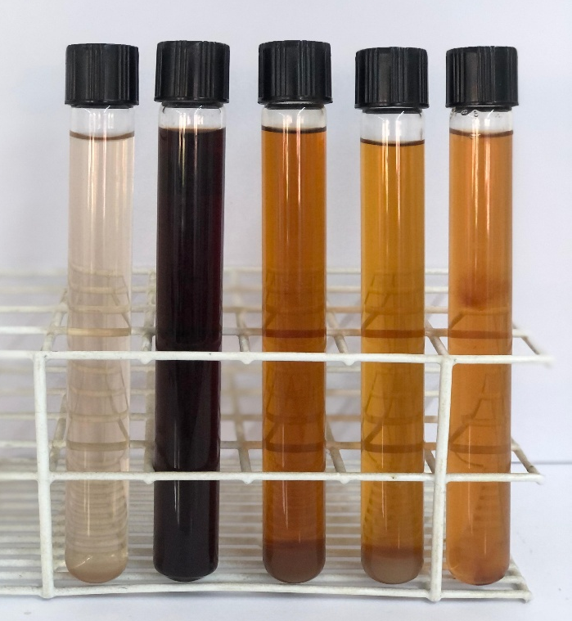
1 2 3 4 5

3.2. Teor de extrativos nos diferentes solventes
Comparando-se os cinco métodos de quantificação dos extrativos na madeira de louro canela, observa-se que o hidróxido de sódio solubilizou maior teor de material, visto que seu teor médio de extrativos foi de 9,75% seguido da mistura de álcool-tolueno e Álcool, respectivamente com valores médio de teores de 5,62% e 6,85% , se tratando do solvente água-fria 2,9840%, o teor de extrativos foi maior do que em água-quente 2,46% (Figura 2).

Figura 2 – Gráfico com valores médios e desvio padrão dos teores de extrativos obtidos com diferentes solventes.
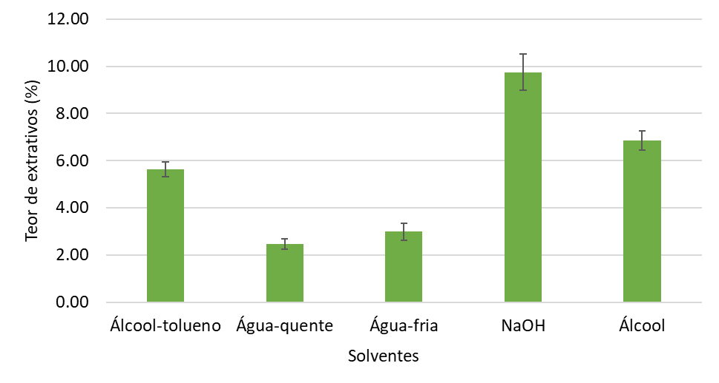
O tipo de solvente utilizado interfere na determinação do teor de extrativos. Em água, os constituintes da madeira solúveis são principalmente alguns sais ou minerais inorgânicos, açúcares e polissacarídeos solventes orgânicos pertencem às classes dos ácidos e ésteres graxos, álcoois de cadeia longa, esteróides, compostos fenólicos e glicosídeos (Silvério et al., 2006).
De acordo com Oliveira et al., 2005 a mistura de etanol/tolueno na proporção 1:2 extrai ceras, gorduras, resinas, polifenóis, óleos e parte dos compostos solúveis em água. Já solubilidade da madeira em NaOH serve como um indicativo para avaliar o grau de degradação por fungos, calor, luz, oxidação, entre outros, sendo que, na madeira degradada, a porcentagem de materiais solúveis em álcali aumenta (Tappi, 1994).
Para Wastowski (2018) apud. Zaque et al., 2021, não existe apenas um solvente que solubilize todos os extrativos existentes na madeira, cada tipo de solvente é seletivo para um grupo diferenciado de compostos químicos e por isso mesmo, eles devem ser usados em extrações sucessivas, para que o material lenhoso seja estudado e analisado da melhor forma possível.
- CONSIDERAÇÕES FINAIS
A análise revelou que o solvente alcalino (NaOH 1%) foi o que solubilizou o maior teor de extrativos, o que pode indicar a presença de materiais mais susceptíveis à degradação ou a extração de polifenóis e outros componentes ácidos. Os solventes orgânicos (álcool-tolueno e álcool) apresentaram teores intermediários extraindo classes de compostos como ceras e resinas.
As extrações com água, tanto fria quanto quente, resultaram nos menores teores respectivamente, confirmando que a maior parte dos extrativos com relevância industrial/aromática desta madeira não é majoritariamente solúvel em água pura. A variação de cor observada nos extratos corrobora a extração de diferentes classes químicas por cada solvente.

REFERÊNCIAS
GOMES, Regina Maria et al. AVALIAÇÃO DOS CONSTITUINTES QUÍMICOS DA MADEIRA APLICANDO DIFERENTES MÉTODOS DE REMOÇÃO DE EXTRATIVOS. In: Engenharia Florestal: Desafios, Limites e Potencialidade. [S.l.]: Editora Científica Digital, 2020. p. 195–204.
Louro. Disponível em: <https://novamata.org/especie/louro/>. Acesso em: 31 out. 2025.
MARQUES, C. A.. IMPORTÂNCIA ECONÔMICA DA FAMILIA LAURACEAE Linal.. Floresta e Ambiente , v. 8, n. 1, p. 195–206, dez. 2001.
NÚÑEZ, i. b. et al. avaliação dos constituintes químicos da madeira aplicando diferentes métodos de remoção de extrativos. engenharia florestal: desafios, limites e potencialidade, v. 1, n. 1, p. 195–204, 1 out. 2020.
QUINET, A.; Baitello, J.B.; Moraes, P.L.R. de; Assis, L.; Alves, F.M. 2015 Lauraceae in Lista de Espécies da Flora do Brasil. Jardim Botânico do Rio de Janeiro.

SANTIAGO, Jennifer de Oliveira Lima. Estudo dos metabólitos secundários e atividade antifúngica em resíduos madeireiros de Hymenaea courbaril L. 2020. 132 f. Dissertação (Mestrado em Química) - Universidade Federal do Amazonas, Manaus, 2020.

SEVILHA, Rayana Cristina et al. COMPARAÇÃO DE EXTRATIVOS DE MADEIRA EM DIFERENTES SOLVENTES . In: 11° Simpósio de Ciências Agrárias e Ambientais - SICAA 2024 - Monte Carmelo, 2024.

SILVA, Washington Duarte Silva da. Anatomia da madeira de duas espécies ocorrente nas florestas de várzea da Amazônia central. Orientadora: Pamella Carolline Marques dos Reis Reis. 2022. 53 f. Trabalho de Conclusão de Curso (Bacharelado em Engenharia Florestal) - Universidade Federal rural da Amazônia, Campus Capitão Poço, 2022.
SILVÉRIO, F. O. et al. Metodologia de extração e determinaçao do teor de extrativos em madeiras de eucalipto. Revista Árvore, v. 30, n. 6, p. 1009–1016, dez. 2006.
TECHNICAL ASSOCIATION FOR THE WOLDWIDE PULP, PAPER AND CONVERTING INDUSTRY -TAPPI. TAPPI 212: One percent sodium hydroxide solubility of wood and pulp. Atlanta; 1994c.
ZAQUE, L. A. M. et al. Teores de extrativos na madeira de Mogno Brasileiro / Extractive contents in Brazilian Mahogany wood. Brazilian Applied Science Review, v. 5, n. 4, p. 1871–1880, 21 jul. 2021.

